**Практична робота №3**

**Тема:** CSS та HTML

**Мета:** Робота з CSS та HTML

**Хід роботи**:

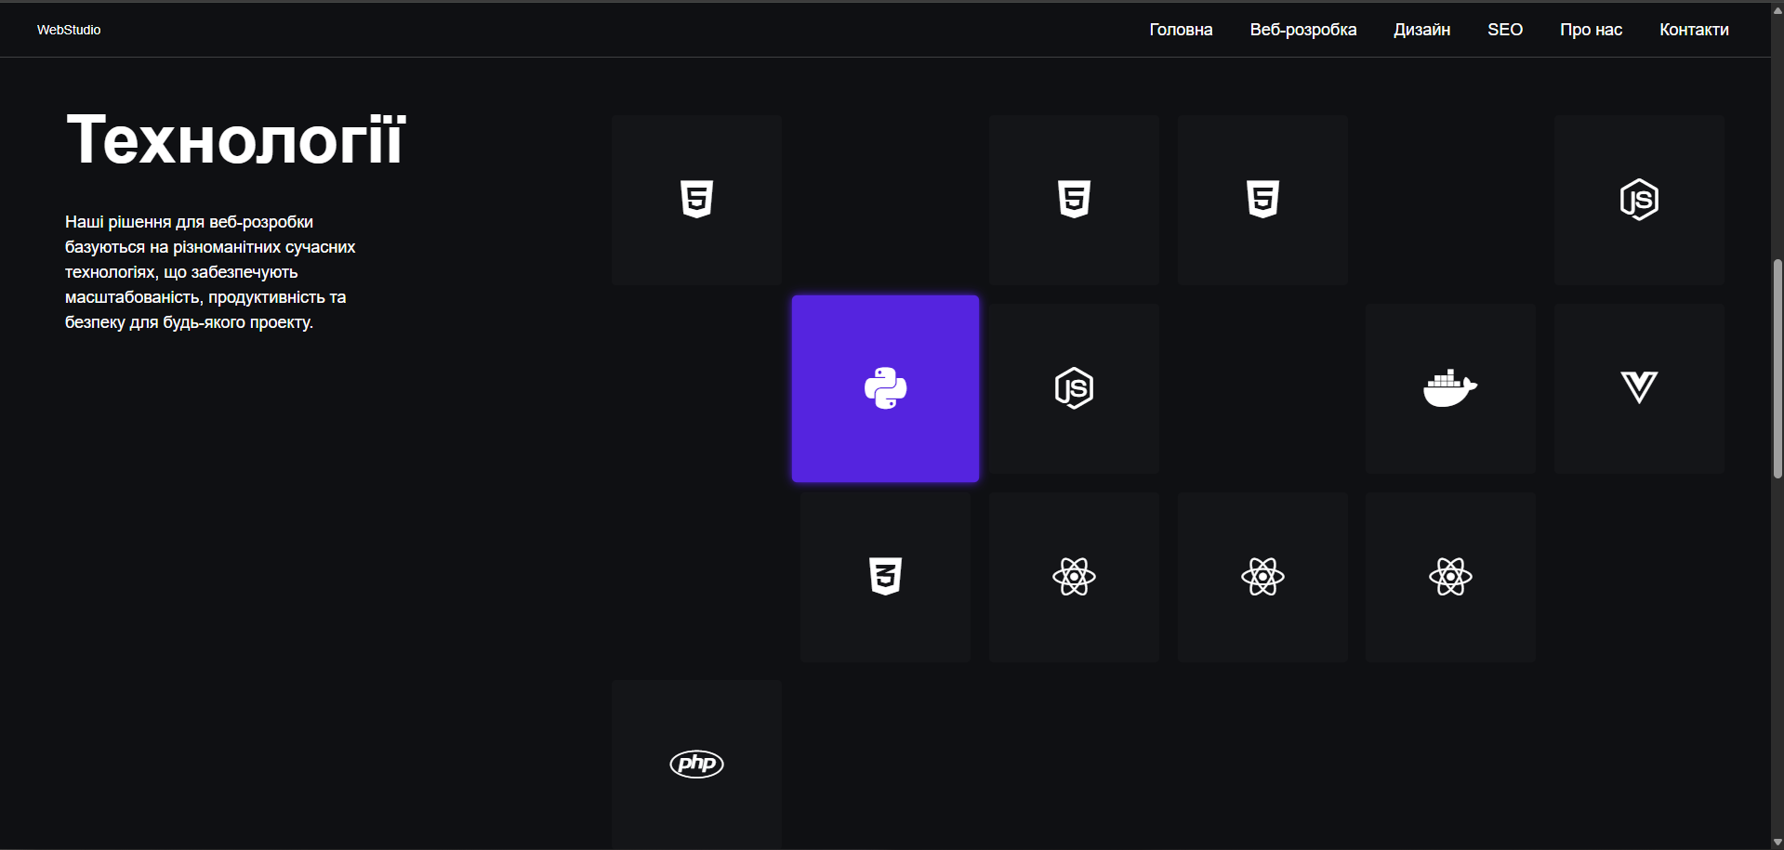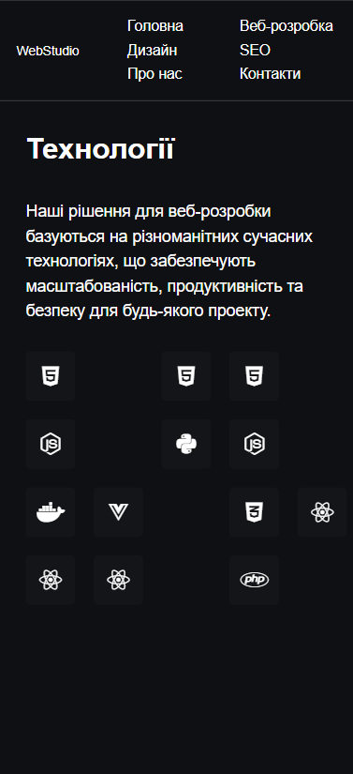

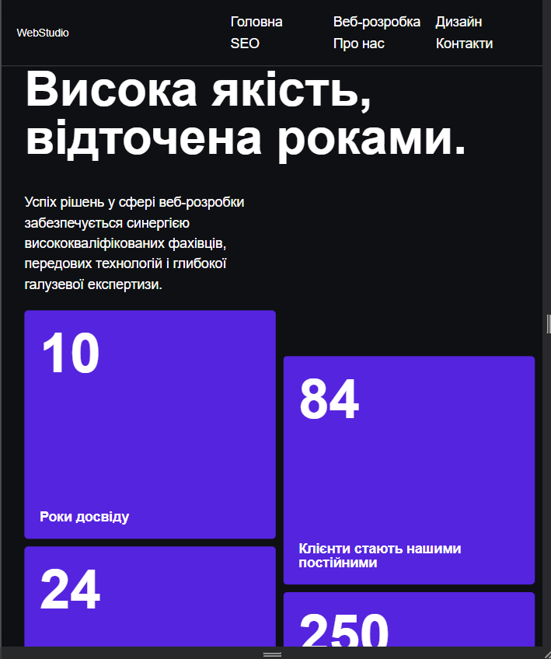

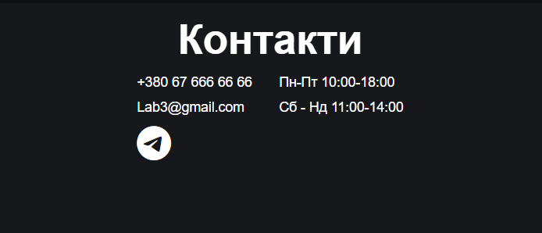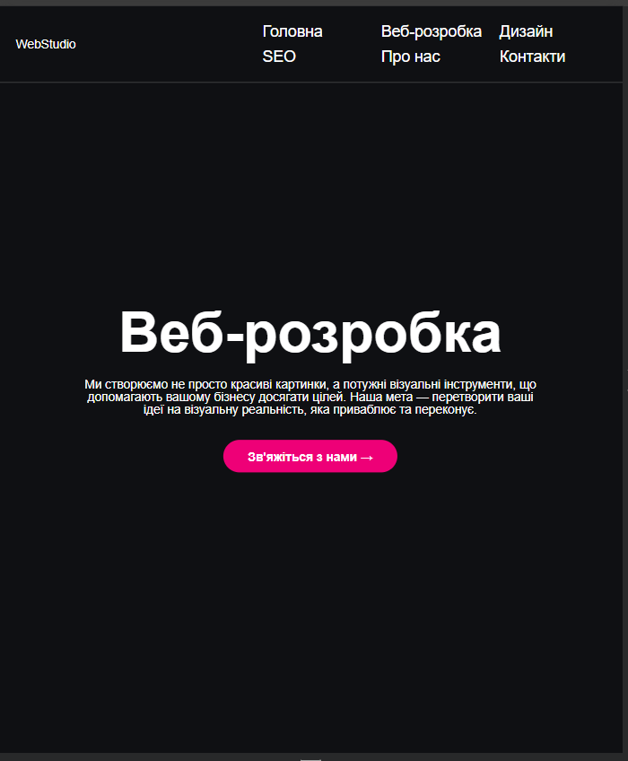

Код:

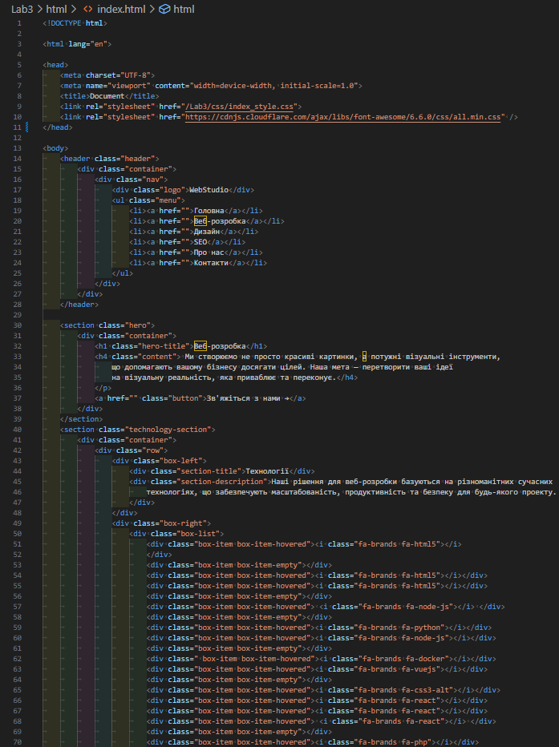

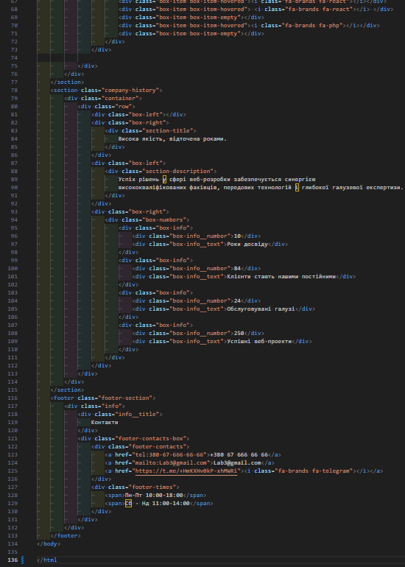

/*Обнуление*/

* {

    padding: 0;

    margin: 0;

    border: 0;

}

*,

*:before,

*:after {

    -moz-box-sizing: border-box;

    -webkit-box-sizing: border-box;

    box-sizing: border-box;

}

:focus,

:active {

    outline: none;

}

a:focus,

a:active {

    outline: none;

}

nav,

footer,

header,

aside {

    display: block;

}

html,

body {

    height: 100%;

    width: 100%;

    font-size: 100%;

    line-height: 1;

    font-size: 14px;

    -ms-text-size-adjust: 100%;

    -moz-text-size-adjust: 100%;

    -webkit-text-size-adjust: 100%;

}

input,

button,

textarea {

    font-family: inherit;

}

input::-ms-clear {

    display: none;

}

button {

    cursor: pointer;

}

button::-moz-focus-inner {

    padding: 0;

    border: 0;

}

a,

a:visited {

    text-decoration: none;

}

a:hover {

    text-decoration: none;

}

ul li {

    list-style: none;

}

img {

    vertical-align: top;

}

h1,

h2,

h3,

h4,

h5,

h6 {

    font-size: inherit;

    font-weight: 400;

}

/*--------------------*/

header {

    position: fixed;

    top: 0;

    left: 0;

    width: 100%;

    z-index: 1000;

    border-bottom: solid 1px rgba(255, 255, 255, .2);

    background-color: #0f1013;

}

header h1 {

    margin: 0;

    font-size: 32px;

}

/* Меню */

.nav {

    display: flex;

    justify-content: space-between;

    align-items: center;

    padding: 20px 0px 20px 0px;

}

.menu {

    display: flex;

    gap: 30px;

    margin: 0px 0px 0px 20px;

}

li {

    font-size: 18px;

}

li a {

    width: 100%;

    padding: 5px;

}

.nav .menu li a {

    border-radius: 20px;

    transition: background 0.5s ease, color 0.5s ease;

}

.nav .menu li a:hover {

    background-color: rgba(255, 0, 127, 0.15);

    color: #ff0077;

}

/* Загальне */

.hero {

    display: flex;

    flex-direction: column;

    justify-content: center;

    align-items: center;

    height: 100vh;

    text-align: center;

    padding: 0 10%;

}

.hero-title {

    font-size: 64px;

    font-weight: bold;

    margin: 20px;

}

.hero h2 {

    font-size: 3rem;

    margin-bottom: 1rem;

}

.hero p {

    font-size: 1.2rem;

    max-width: 600px;

    margin-bottom: 2rem;

}

.hero a {

    display: inline-block;

    padding: 0.8rem 2rem;

    background: #ee0077;

    border-radius: 30px;

    color: white;

    text-decoration: none;

    font-weight: bold;

    transition: background 0.3s ease;

}

.hero a:hover {

    background: #c10061bc;

}

.video-bg {

    width: 100%;

    height: 100%;

}

/*--------------------*/

body {

    background-color: #0f1013;

    color: white;

    font-family: Arial, Helvetica, sans-serif;

}

a {

    color: white;

}

a:hover {

    color: rgb(94, 93, 93);

}

.technology-section {

    margin-top: 200px;

}

.container {

    padding: 0px 40px 0px 40px;

}

.row {

    display: flex;

    flex-wrap: wrap;

}

.box-left,

.box-right {

    flex: 1 1 33%;

    margin: 10px;

    box-sizing: border-box;

}

.box-right {

    height: 100%;

    width: 100%;

}

.box-left {

    margin: 0px 0px 0px 30px;

    max-width: calc(33.3333333333% - 30px);

}

.section-title {

    font-size: 72px;

    font-weight: bold;

    margin: 0px 0px 40px 0px;

    text-wrap: wrap;

}

.section-description {

    max-width: 330px;

    font-size: 18px;

    line-height: 150%;

}

.box-list {

    display: grid;

    grid-template-columns: repeat(6, 1fr);

    gap: 20px;

    margin: 0px 40px 0px 0px;

    width: 100%;

    height: 100%;

}

.box-item {

    display: flex;

    background: rgba(255, 255, 255, 0.02);

    justify-content: center;

    align-items: center;

    border-radius: 5px;

    aspect-ratio: 1 / 1;

    flex-direction: column;

}

.box-item-hovered:hover {

    animation: box-item-hover__anim 0.3s linear forwards;

}

.box-item-hovered {

    animation: box-item-unhover__anim 0.3s linear forwards;

}

.fa-brands {

    font-size: 46px;

}

.box-item-empty {

    background: rgba(255, 255, 255, 0);

}

.company-history {

    margin-top: 200px;

}

.box-numbers {

    display: grid;

    width: 100%;

    grid-template-columns: repeat(3, 300px);

    grid-auto-rows: 300px;

    gap: 10px;

}

.box-info {

    display: flex;

    flex-direction: column;

    background-color: #5524df;

    justify-content: space-between;

    border-radius: 5px;

}

.box-info:hover {

    animation: box-info-hover__anim 0.4s linear forwards;

}

.box-info {

    animation: box-info-unhover__anim 0.4s linear forwards;

}

.box-info:nth-child(2) {

    transform: translate(0px, 50%);

}

.box-info__number {

    font-size: 72px;

    font-weight: bold;

    margin: 20px;

}

.box-info__text {

    margin: 20px;

    font-size: 18px;

    font-weight: bold;

}

.footer-section {

    margin-top: 200px;

    background-color: #17181b;

    min-height: 300px;

    width: 100%;

}

.info {

    padding: 20px 0px 0px 0px;

}

.info__title {

    font-size: 54px;

    font-weight: bold;

    text-align: center;

}

.footer-contacts-box {

    display: flex;

    gap: 35px;

    justify-content: center;

    margin: 20px;

    font-size: 18px;

}

.footer-contacts {

    display: flex;

    flex-direction: column;

    gap: 15px

}

.footer-times {

    display: flex;

    flex-direction: column;

    gap: 15px

}

/*--------------------*/

@media screen and (max-width: 1500px) {

    .box-numbers {

        grid-template-columns: repeat(3, 1fr);

    }

}

@media screen and (max-width: 1200px) {

    .box-list {

        margin: 30px 40px 0px 0px;

    }

    .box-numbers {

        margin-top: 20px;

    }

    .box-left {

        flex: 0 0;

    }

    .box-right {

        margin: 0px 0px 0px 30px;

    }

    .row {

        flex-direction: column;

    }

}

@media screen and (max-width: 970px) {

    .box-numbers {

        grid-template-columns: repeat(2, 1fr);

    }

    .box-info:nth-child(4) {

        transform: translate(0, 20%);

    }

    .box-info:nth-child(2) {

        transform: translate(0, 20%);

    }

    .section-title {

        font-size: 48px;

    }

    .box-left {

        max-width: 100%;

    }

    .container {

        padding: 0px 20px 0px 20px;

    }

    .section-title {

        font-size: 64px;

    }

    .box-left {

        margin-left: 10px;

    }

    .box-right {

        margin: 0px 0px 0px 10px;

    }

}

@media screen and (max-width:950px) {

    .menu {

        display: grid;

        grid-template-columns: repeat(3, 1fr);

        gap: 10px;

    }

}

@media screen and (max-width:570px) {

    .menu {

        display: grid;

        grid-template-columns: repeat(2, 1fr);

        gap: 10px;

    }

    li {

        font-size: 16px;

    }

    .hero-title {

        font-size: 32px;

    }

}

@media screen and (max-width: 650px) {

    .section-title {

        font-size: 32px;

    }

    .fa-brands {

        font-size: 24px;

    }

}

@media screen and (max-width: 530px) {

    .box-list {

        grid-template-columns: repeat(5, 1fr);

    }

}

/*--------------------*/

@keyframes box-item-hover__anim {

    0% {

        background: rgba(255, 255, 255, 0.02);

    }

    100% {

        background-color: #5524df;

        box-shadow: 0px 0px 10px #561fee;

        transform: scale(1.1);

    }

}

@keyframes box-item-unhover__anim {

    0% {

        background-color: #5524df;

        transform: scale(1.1);

    }

    100% {

        background: rgba(255, 255, 255, 0.02);

        transform: scale(1);

    }

}

@keyframes box-info-hover__anim {

    0% {

        background-color: rgb(85, 36, 223);

        color: white

    }

    100% {

        background-color: rgb(255, 255, 255);

        box-shadow: 0px 0px 10px rgb(255, 255, 255);

        color: black;

    }

}

@keyframes box-info-unhover__anim {

    0% {

        background-color: rgb(255, 255, 255);

        box-shadow: 0px 0px 20px rgb(255, 255, 255);

        color: black;

    }

    100% {

        background-color: rgb(85, 36, 223);

        color: white

    }

}